模拟试题（二）
一、单项选择题

1、下列函数中在所给的区间上是无界函数的为（ ）。
A、f（x）=cosx（-∞,+ ∞）
B、f（x）=tanx（0, π/2）
C、f（x）=arctanx（-∞,+ ∞）
D、f（x）=arcsinx[-1,1]

2、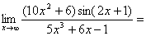（ ）。
A、2/5
B、2
C、1
D、0

3、y=4x－x³在点（－1，－3）处的切线方程为（ ）。
A、y=x－2
B、y=x+2
C、y=－x+2
D、y=－2x+1

4、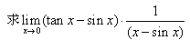=（ ）。
A、0
B、1
C、2
D、3

5、若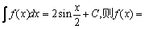（ ）.
A、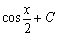
B、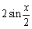
C、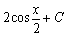
D、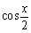
二、填空题

1、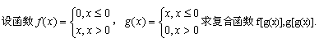________,_________

2、
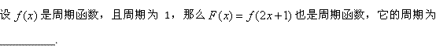

3、设，则____________.

4、设函数在点可导且=1，则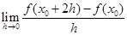=____________.

5、设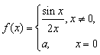要使f（x）在x=0处连续，则a=______________.

6、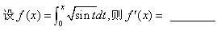

7、

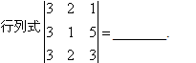

8、设矩阵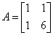，则其逆矩阵_________.
三、计算题

1、

设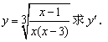

2、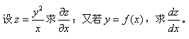

3、求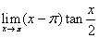

4、确定函数的单调区间.

5、计算定积分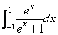.

6、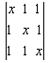=0，求x。

7、

设
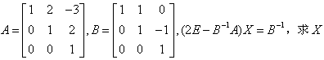
四、综合题

1、从一块边长为a的正方形铁皮的四个角各截去一个大小相等的方块，做成一个无盖的盒
子，问截去的方块边长为多少时，所做成的盒子容积最大？

2、

设连续函数f（x）在[a，b]上单调增加，又
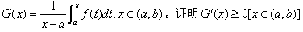
答案部分

一、单项选择题
1、
【正确答案】 B
【答案解析】
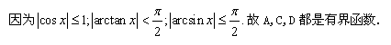
【答疑编号10997254,点击提问】
2、
【正确答案】 D
【答案解析】 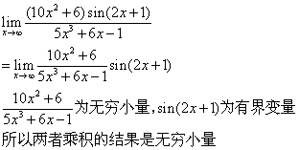
【答疑编号10997810,点击提问】
3、
【正确答案】 A
【答案解析】
f(x)=4x-x³, f(-1)=-4+1=-3,故(-1,-3)在所给的曲线上.
又f (x)=4-3x²
故f (-1)=4-3=1
∴过(-1,-3)的切线方程为y=(x+1)-3=x-2.
【答疑编号10999435,点击提问】
4、
【正确答案】 D
【答案解析】 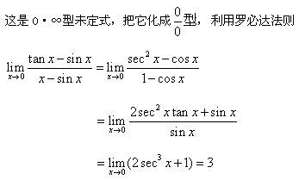
【答疑编号10999548,点击提问】
5、
【正确答案】 D
【答案解析】
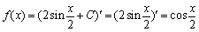，所以选D.
【答疑编号11000073,点击提问】
二、填空题
1、
【正确答案】
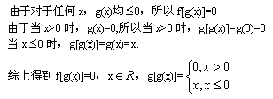
【答疑编号10997194,点击提问】
2、
【正确答案】
【答案解析】
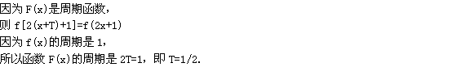
【答疑编号10997225,点击提问】
3、
【正确答案】 1
【答案解析】
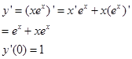
【答疑编号10999451,点击提问】
4、
【正确答案】 2
【答案解析】
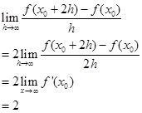
【答疑编号10999452,点击提问】
5、
【正确答案】 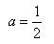
【答案解析】
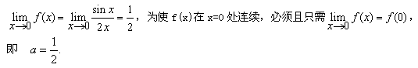
【答疑编号10999537,点击提问】
6、
【正确答案】
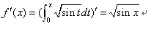
【答疑编号10999670,点击提问】
7、
【正确答案】
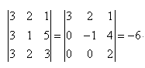
【答疑编号11000091,点击提问】
8、
【正确答案】 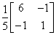
【答案解析】 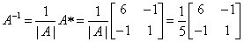
【答疑编号11000180,点击提问】
三、计算题
1、
【正确答案】 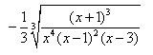
【答案解析】
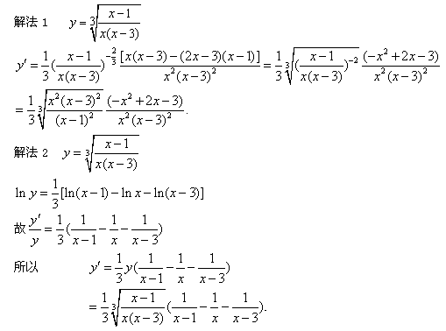
【答疑编号10999459,点击提问】
2、
【正确答案】
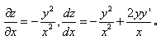
【答疑编号10999510,点击提问】
3、
【正确答案】 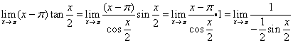 =-2
【答疑编号10999533,点击提问】
4、
【正确答案】 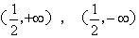
【答案解析】
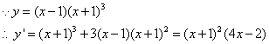
令，则有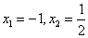
所以y的增区间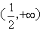，y的减区间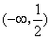.
【答疑编号10999578,点击提问】
5、
【正确答案】 1
【答案解析】
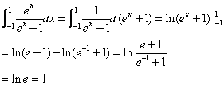
【答疑编号10999684,点击提问】
6、
【正确答案】 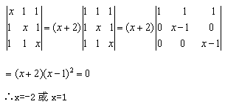
【答疑编号11000086,点击提问】
7、
【正确答案】
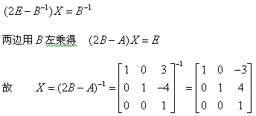
【答疑编号11000175,点击提问】
四、综合题
1、
【正确答案】 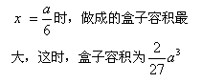
【答案解析】 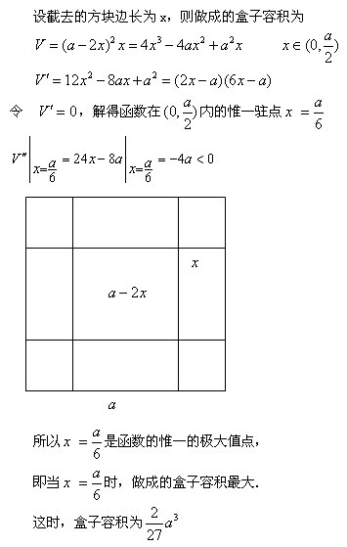
【答疑编号10999596,点击提问】
2、
【正确答案】
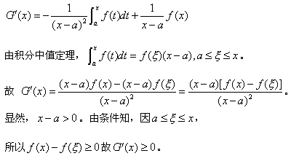
【答疑编号10999658,点击提问】

